在线考试系统需求分析

1、任务概述
1.1、目标
描述：下面就对在线考试系统的设计进行需求分析。
首先，因为考试是面向特定的某些对象的，所以考试者进入系统应该进行身份验证。考试者进入考试系统后，应该能根据自己的需要选择考试科目，所以该系统还应具有考试科目选择的功能。为了在线考试做到规范，对于每个应试者来说，试卷的试题和题量都应是相同的，但试题并不相同。在线考试基于网络环境，试卷应该从服务器的数据库随机抽取试题后动态生成的。另外，系统还应该对考试时间进行控制，时间到了会要求考试者交卷。考试者选择答案提交后，应该由计算机自动判卷，得到成绩后显示出来。考试完毕后，可以返回登录界面或继续考试或查询成绩。
再者，对于系统的管理，有特定的人员做为管理员，通过信息身份验证，对考试系统的用户(学生和管理员)的管理，还有班级、科目、试题、成绩的管理，管理方式有增删改查。
此外，应该能够方便、快捷的对在线考试系统管理。
考试系统

登录页面
管理系统

功能 | 具体描述 | 可使用此功能的系统角色
登录系统 | 用户输入用户名、密码和级别（学生或教师），通过系统认证，可登录系统。 | 学生、教师，管理员
在线考试 | 系统根据学生设定的考试科目、题量和时间，抽取试题。学生作答完毕或到达考试结束时间后，系统自动完成阅卷，并反馈相关信息。 | 学生
系统管理 | 添加、更改、删除、查看管理员。 | 特定教师
班级管理 | 添加、更改、删除、查看班级。 | 教师
试题管理 | 添加、更改、删除、查看试题。 | 教师
学生管理 | 添加、更改、删除、查看学生。 | 教师
生成试卷(科目、试题管理) | 系统根据教师设定的考试科目、题型和题量，自动或手动生成一份试卷，并配有对应该试卷的一份标准答案。 | 教师
成绩查询 | 考试完毕学生教师可以查询学生成绩 | 学生，教师
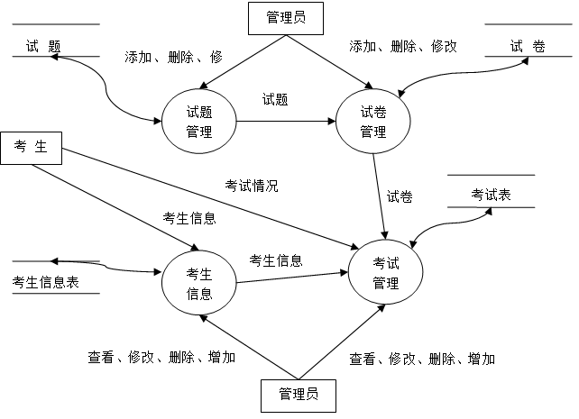

3、需求规定
3.1、软件功能说明
该考试系统是基于网络技术的一种考试系统，管理员通过网络对题库进行维护，添加试题、修改试题、删除试题等操作；考生通过系统完成考试、分数查询等操作；系统自动组卷并且完成试卷的批阅、分数的统计等操作。
3.1.1整个系统的功能图：
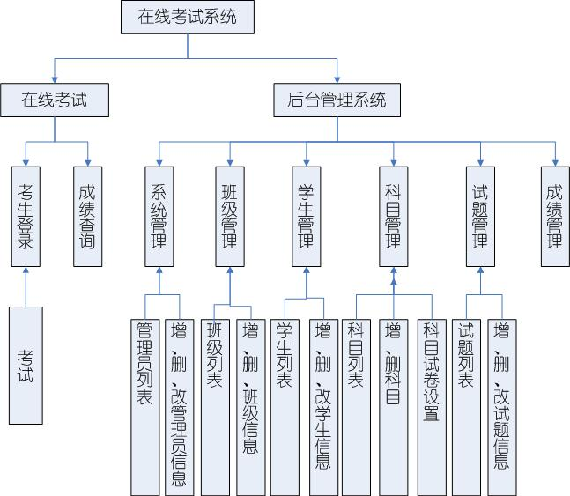
3.1.2数据流图：
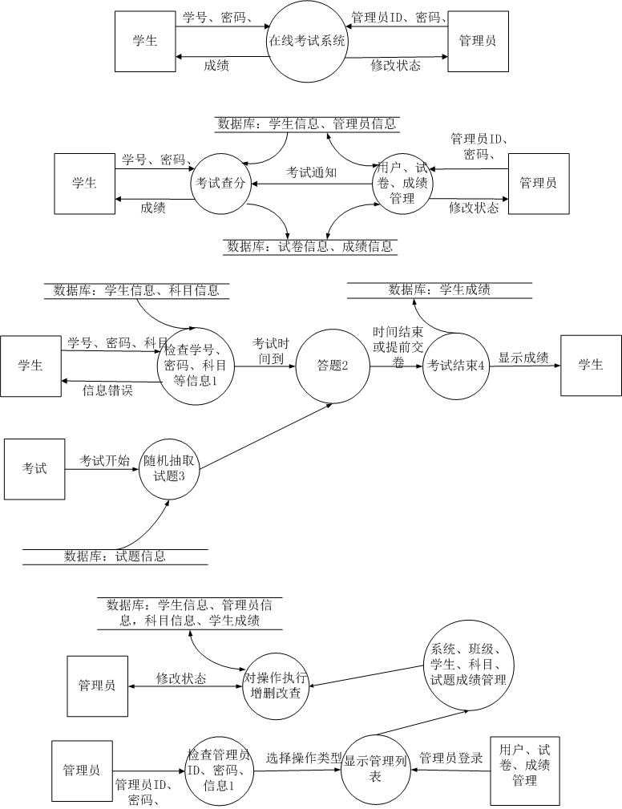
其中主要IPO如下表：
表1.1 IPO数据流
输入 | 处理 | 输出
考生答案 | 答案统计 | 成绩表
学生信息 | 学生管理 | 学生表
试题 | 题库管理 | 试题表
3.1.3主要用例图描述如下：
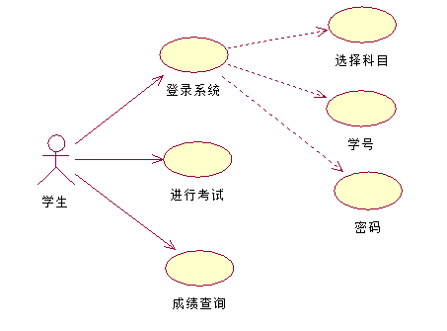
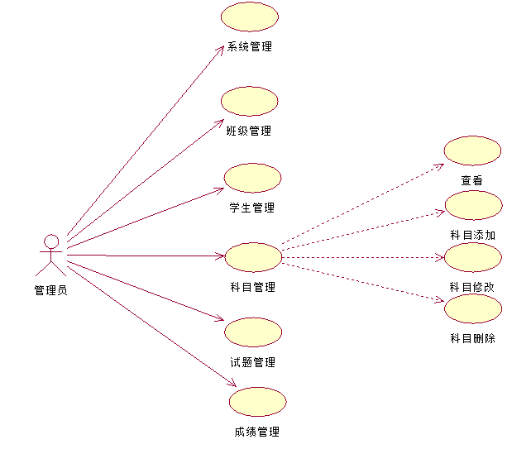
其他管理与科目管理的的包含一样，都有查看、添加、修改、删除，这里不一一画出。

考试题型:填空 选择 判断
1.1、系统登录
系统登陆是为了区分不同的登陆者的身份，以及保证系统的安全性。
管理员用户名:admin 密码:123456
1.1.1用户登陆
系统默认是不允许匿名登陆的，只有使用管理员分配的账号和密码才能登陆在线考试系统参加考试，这是就需要通过登陆模块验证登录用户的合法性。
当用户链接到本系统后，将出现用户登录界面。
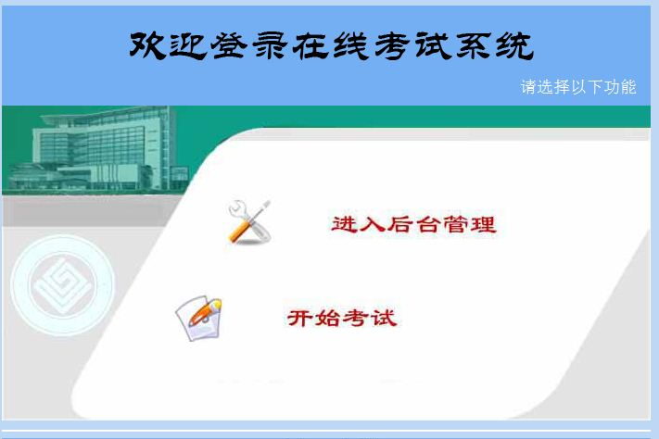
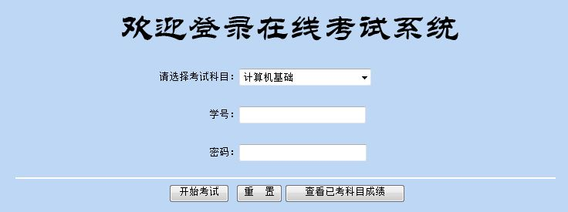
用户登陆后将跳转到考试界面
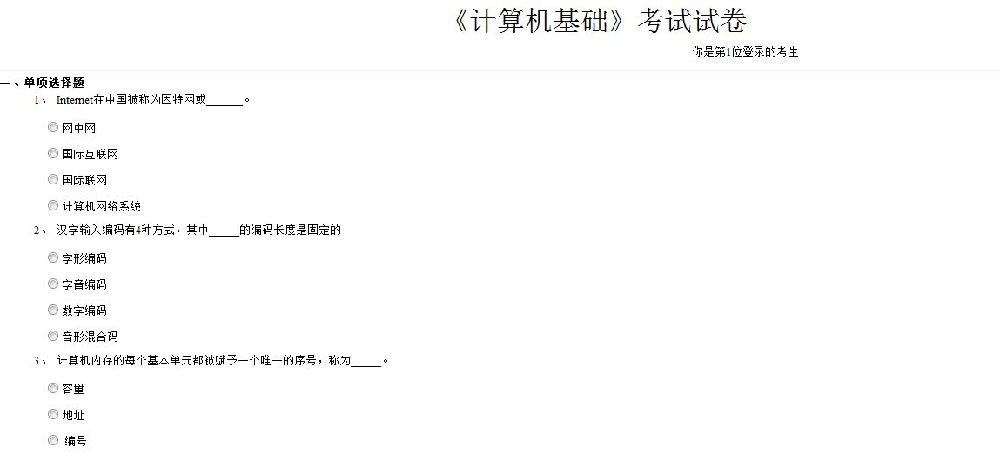1.1.2 管理员登陆
管理员登陆同用户登陆是一样的，必须验证其登陆的合法性。当管理员链接本系统后，将出现管理员登陆界面。
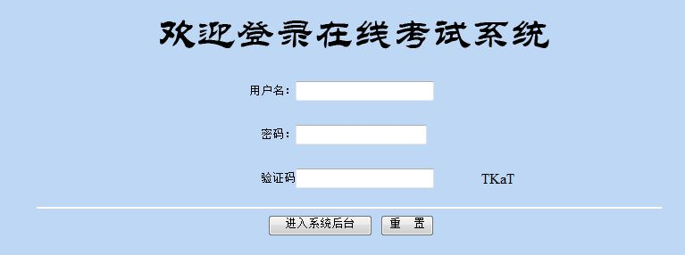
管理员登陆后跳转到后台界面
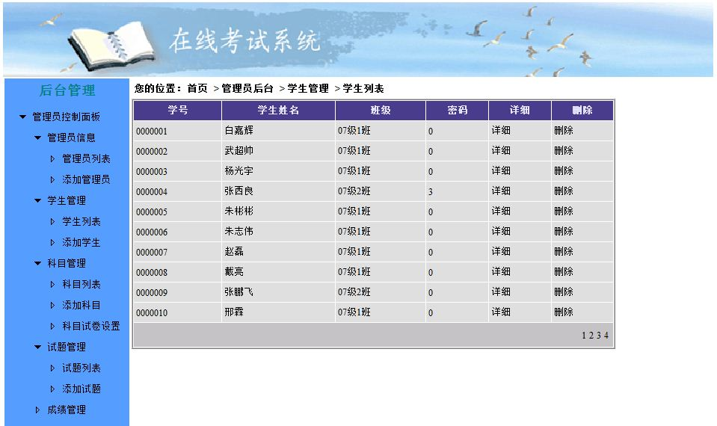
1.2后台管理系统
后台管理系统主要包括有以下的几个模块：
1.2.1 系统管理
系统管理主要的对象是管理员，主要功能有：增加、删除、修改管理员信息。
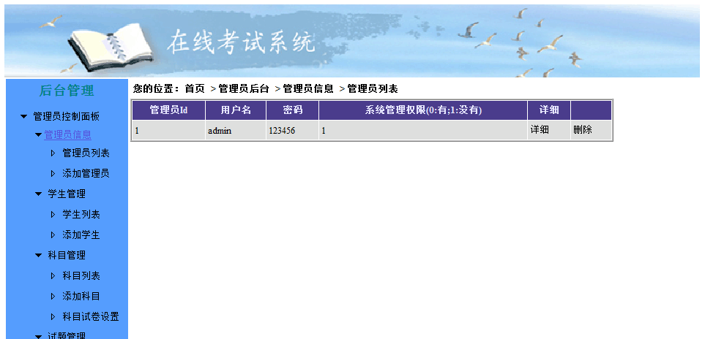
1.2.2 学生管理
该模块主要包含有：学生列表，以及增加学生、删除学生、修改学生信息等功能。
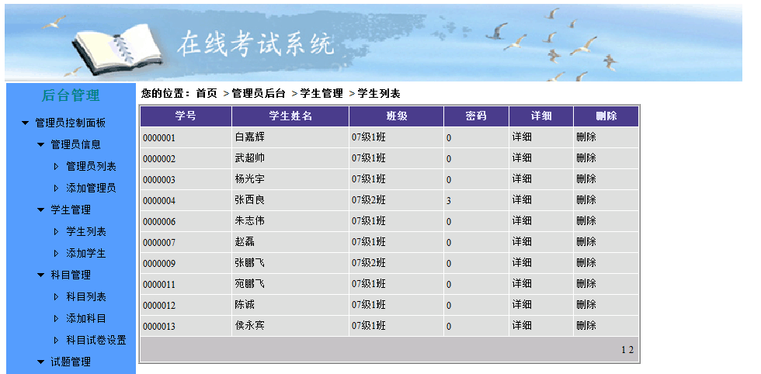
1.2.3 科目管理
该模块主要包含有：考试科目列表，增加、删除科目，科目试卷设置等功能。
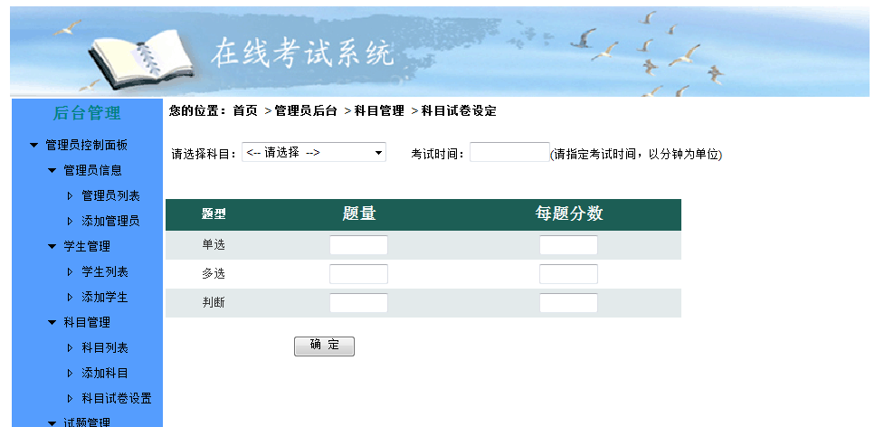
1.2.4 试题管理
试题管理是专门为教师设计的。教师登陆此模块后可以在后台对试题进行添加、修改和删除。
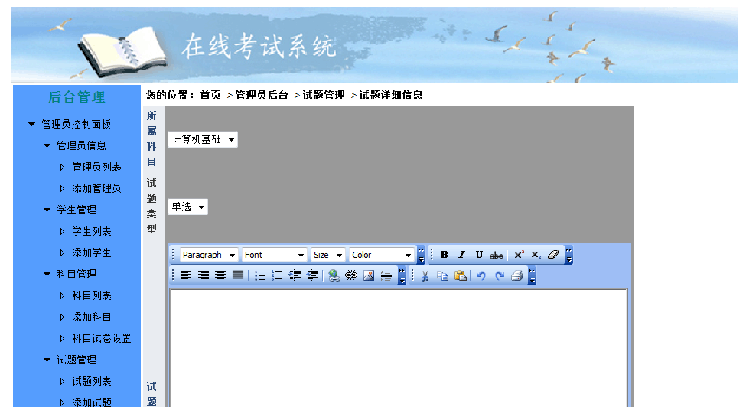
1.2.5 成绩管理
成绩管理是在学生答题完毕提交试卷后，系统会将考生选择的答案与正确答案进行比较，进行最后的评分。

